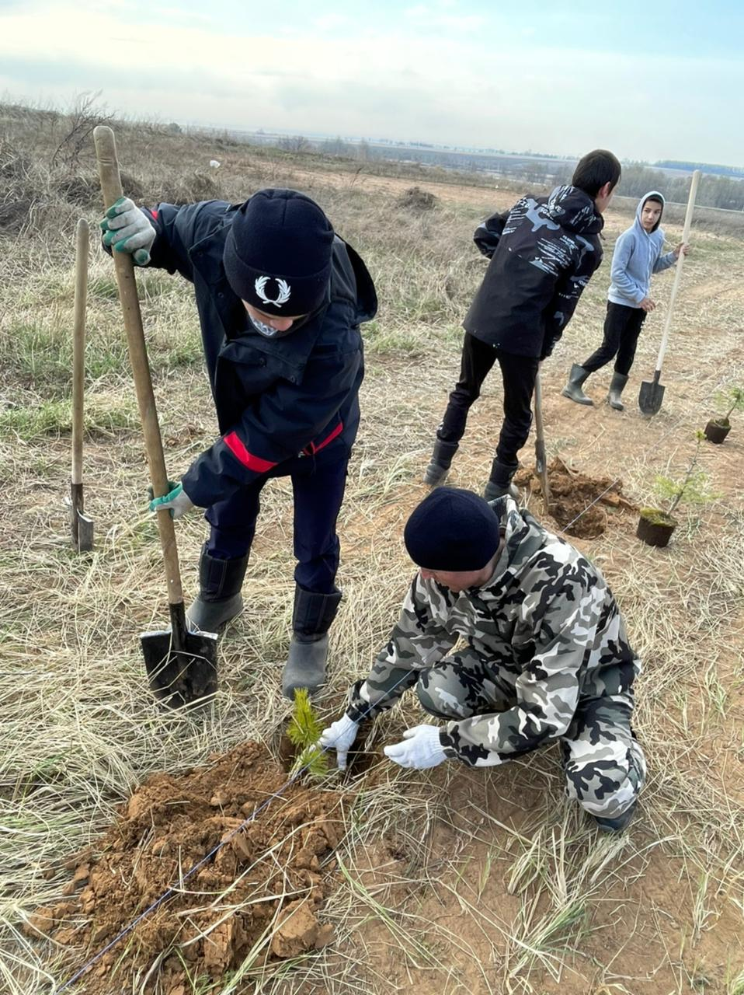 | 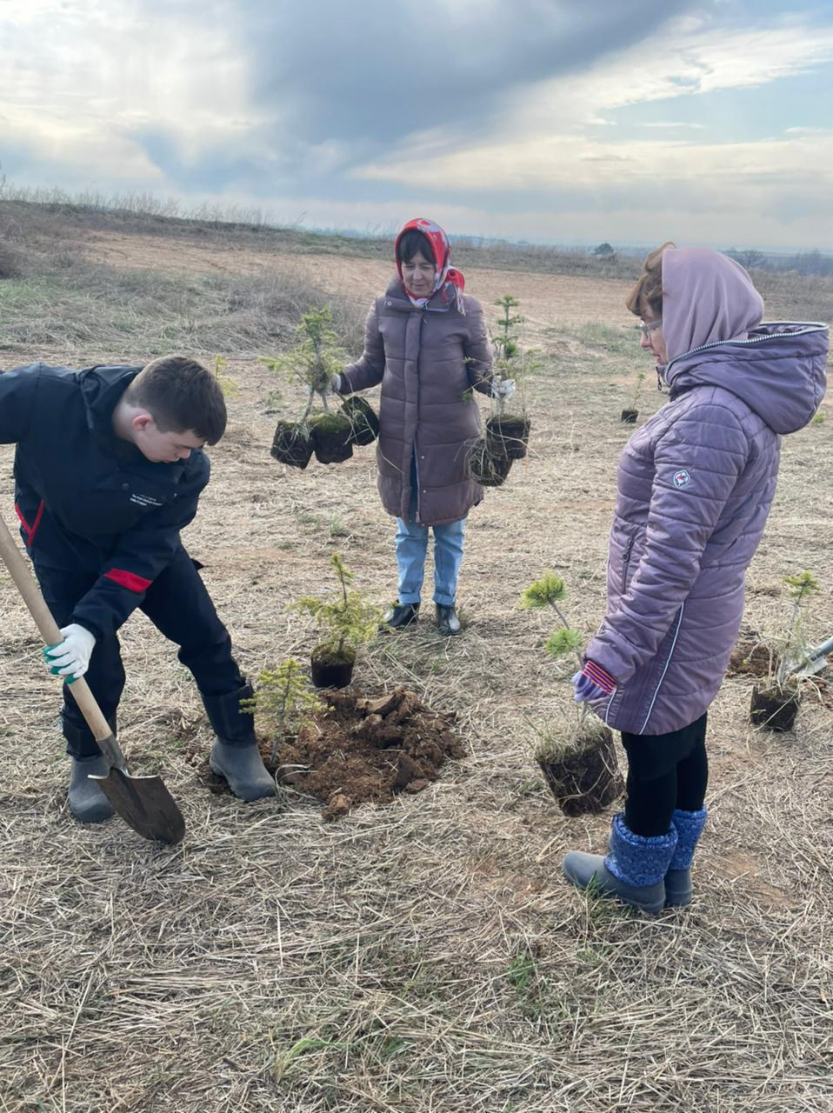
В рамках реализации национального проекта "Экология" и акции "Посади дерево" 29 апреля учащимися МБОУ «Камско-Устьинская ТСОШ имени Ф.С. Юнусова» было высажено сосны . Учащиеся с большим удовольствием помогали друг другу копать ямы, носить воду, придерживали саженцы. Мы надеемся, что саженцы приживутся и в скором времени поднимутся, напоминая о заботливых детях и взрослых, о доброй и мудрой традиции.

В рамках реализации национального проекта "Экология" и акции "Посади дерево" 29 апреля учащимися МБОУ «Камско-Устьинская ТСОШ имени Ф.С. Юнусова» под руководством учителя биологии Нигматзяновой Г.А. было высажено сосны . Учащиеся с большим удовольствием помогали друг другу копать ямы, носить воду, придерживали саженцы. Мы надеемся, что саженцы приживутся и в скором времени поднимутся, напоминая о заботливых детях и взрослых, о доброй и мудрой традиции.

